Дарган мезла
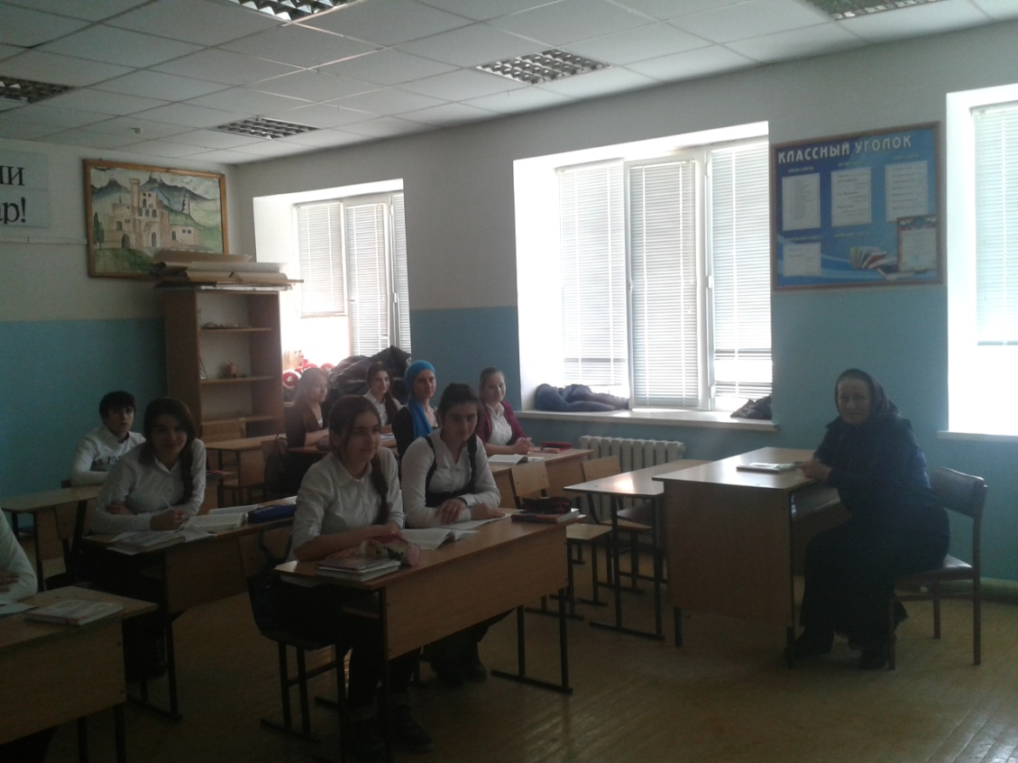
КВН- ла дарс

ХIядурбарибси-АрсланбековаРайхIянатХIясбулаевна.
«МикIхIила лицейла» учительница

К|ел команда.
Цаибил: «Дагьричебти»
К|иэсил: «Г|якьлучебти»
Тема:дугьбаладелхъх|елхъутицалабикуни(фразеологизмаби)
Мурад:нешламезладарсличииштях|имц|абиахъни.
Чебаълаваях|: лозунг.
КВН-лак|елракомандаличебаълаваях| кьяйдалибалкьаахъурси «Дерхъабнешламез!» бик|усижипайдалабарибсири.
- КВН бех|бирхьурдалайличил:
(Гъ-.Б.Бах|яндовлагъай)
Шаласидунъяличир
Мискинти мез агара.
Ил сек|аларгъибсира
Мез дагьурладаргала.

Жагатиах|енти мез
Агарадунъяличир,
Гимиванзайдик|ути
Бяхъибсидиндаличир.

Халкьаналамезани
Сари далличерях|ти,
Гъайкабик|алрачучил
Цацабех|тиубях|ти.

- Гьарилкомандалимурад-кьасличила буру, цали-цамубаракдиру.
«Г|якьлучебти»:Нушаг|якьлучертира – капитан
Нушакъайгъичертира – цаибилбут|якьанчи.
Х|ебагьурсих|ебатес - к|иибилбут|акьянчи.
Нушакьаслизиртира! - х|ябъибилбут|акьянчи.
«Дагьричебти»:Нушакъукъу-лямц|кьяйда – капитан.
Г|ямрулизирхъярхътира- цаибилбут|акьянчи.
Нушазибадберцуди - к|иибилбут|акьянчи.
Гьечазгъинтасагара! - х|ябъибилбут|акьянчи.
- Разминка: Предложениебазирдугьбаладелхъх|еделхъутицалабяхъунидаргес, илдачисинонимтипикридарес:
«Г|якьлучебти»:Итдебалинякъбуцибсиадамсай.
Жаваб: Някъбуцибси – кьиркьир.
«Дагьричебти»:Вац|ализиббаргибтирурсбисабиишди
Жаваб: Вац|ализиббаргибти – Бяркъагарти
«Г|якьлучебти»:Пат|иматлалезмилизиб лига агара.
Жаваб: Лезмилизиб лига агара – дахъалгъайдируси.
«Дагьричебти»:Кьурбайузила шали буцилисай.
Жаваб: Узила шали буцес - узиг|евливикес.
«Г|якьлучебти»:Дурабшайт|анчеббулк|усиаргъсаби.
Жаваб: Шайт|анчеббулк|усиаргъ – вайсиаргъ

«Дагьричебти»:Х|ямидгидгарличирадгъезлуг|янсай.
Жаваб: Гидгарличирадгъезлуг|ян – кьиркьир.
- 1) К|елбут|акьянчи (гьаркомандализивадца) аркьянарх|яличи, илдазивадгьариллисунелаюлдашсипат варили хабар лук|а. Итилкомандалисипатварибсигеройлау буру.
2) Командалаг|урилтибут|якьянчибанииш кроссворд ирзу
Бетх|ел.

- Падежла у (барх)
3.Падежла у (актив)
4. Ахирубасибх|ели, калунсибут|а (аслу)
6. Прилагательноеличебиахъу (лишан)
7. Существительноеличебиахъу (сек|ал)
Катх|ел

- Девлабут|а (аслу)
- Жумяг|лабарх|и (хамис)
- Луг|и (авал)
5.Глаголлазамана (убла)
3) Болельшикуначилсих|яз:
Ищдикуплетунитамандарая
А)Гьимбурк|ик|елдубурлан,-
Думжиургардушмандеш,
Душмандешлиц|ахбири
… (Дубурталажагадеш. Гъ.-Б.Бях|яндов «Дубурланталаг|ядат»).

Б) Биур, биуршантилут|есгъарали!
Диурванзаличирх|ушабкепани.

Кахсисаб, багьира, бунагьх|ушала, -
Чеббирцу…
(балк|дешликъух|аибтани С.С. «Суьдяби»)

Г) Къизларлизивялчилаг|иувях|диш,
Х|янчевголисуниламучлагудиш,
Х|инт|тинц|алидигвобгьишдимискиндиш,
Дахъурах|ти…
(Саринучулаваг|ибш. Г|. Иминагаев)
5. Хъулих|янчи – инсценировка барес:
«Г|якьлучебти»Р.Рашидов«МасхуртидалусиГ|иса»
«Дагьричебти»Р.Рашидов «Суратунала уста».
6.Капитантала конкурс.
Урусмезличираддарганмезличишурдалта 2 дишт|ати хабар:
«Огненный лес»
«Серая разбойница»
7.Суалтас жавабти:
Ишчисаявачидилпроизведениелизивадсая?
А) Узбаниахъилшурлалеслизивлачиннапукьализивватурси.
Б) Турбализивадгьайиубх|ели, ускаисайчеввалк|унсивасунезихъап|алигьунибурибси.
В) Г|ямруларлеврикьалли! Гьаннах|у, нушалаг|ядатх|ясибли, дилауршиветаурри, нурах|еланешретаурра.
Г) Х|улбанивайт|ачебианбиубли, лих|баних|ебикьанбиубли… тавбадарескьасбарибилини.
Д) Гьу, гьаннанунибуйрухъбирулра, ишаланякъбисирдарая, к|елракьяшлизица-цауркандигьеная, уркантикъуйрукъуназидигьи, урчи дуц|дараявагъярвердая.
Е) Марли, сегъунабетаэсг|яг|нисинаб?
Г|ях|сибетаишара, вайсикьасбуцишара?

Багьибарасжавабтидурая

Хаплит|амадарили
Х|яйвантиурк|иулра,
Мукукуридиалри,
Бец|раурухбирира.
***

Жагасикъуйрукъла бег|
Гьалактикьяшмала бег|,
Жаниварталаургаб
Дахъалг|ямултала бег|.
***
Хъалисабишиниша,
Унза-улкьайагарси,
Даршалдурх|ясунела
Бух|надиг|янбикибси
***
Ил миц|ирсисяг|ятли
Шаладиркнибалахъу,
Ахълидалайбик|ули,
Лебилрачебсаргъахъу.
***
Хинк|алакьямлизиб ил
Мурталракамх|ебирар,
Азгъиндешх|едарили,
Лагракатх|елрабашар.
***
Гидгуриваг|явадеш
Х|ушалалердиалли,
Ил беркалац|аличиб
Балкьараркъалабали.

8. Назмуурк|иличиббурес
Р.Адамадзиев «Дагъистайзир»
Рамазан Кьурбанов «Дагъистан»

9.Далай «Нешла мез» Р.Адамадзиев.
К|ел куплет цакомандали.
К|ел куплет к|иибилкомандали.

